COLÉGIO VICENTINO SANTA CECÍLIA

TÍTULO DO TRABALHO
SUBTÍTULO (SE HOUVER)

Professor Orientador: Nome Completo
Alunos: Nomes Completos em Ordem Alfabética
Turma: Número da turma

NÃO DEVERÁ SER COLADA NENHUMA ILUSTRAÇÃO NA CAPA

Porto Alegre, data de entrega, mês e ano
(Essa folha não conta no número de páginas, nem é numerada)
SUMÁRIO

INTRODUÇÃO.....................................................................................................3
Desenvolvimento (Ou O Primeiro Subtítulo do Trabalho)...................................4
Outros Subtítulos.................................................................................................?
CONCLUSÃO......................................................................................................?
REFERÊNCIAS...................................................................................................?

(Essa página é contada, mas não é numerada)
INTRODUÇÃO
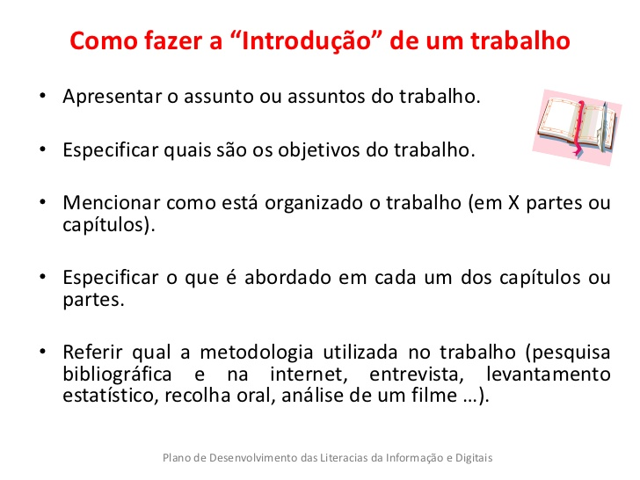
Lembre-se: A Introdução é a primeira parte do desenvolvimento do tema, então explique sobre a importância e objetivos do Trabalho, forneça detalhes sobre sua elaboração, a maneira como os dados foram obtidos, etc. Nesta parte ,o assunto ou tema do Trabalho, fica claramente identificado, dando uma panorâmica ou visão geral do que está sendo abordado. Não precisa ser longa e em hipótese alguma deve conter conclusões. Também não use termos como “ Esse trabalho vai falar sobre....O trabalho fala de.. Nosso grupo vai falar sobre...” nada disso é possível em uma introdução.

(Essa é a primeira página numerada, mas a segunda contada)
2
DESENVOLVIMENTO

(Aqui o trabalho inicia sua apresentação, com seus subtítulos e toda a pesquisa feita pelo grupo)
É fundamental a formatação do trabalho:
- Respeitando parágrafos com recuo de 2,5 cm à esquerda e 1,5 cm à direita;
- Margens justificadas ( tanto na esquerda, como na direita);
- Espaçamento 1,5 entre linhas;
- Tamanho de letra 12 e Títulos 14, fonte Times New Roman ou Arial;
- Ortografia revisada e pontuação.

(Não esqueçam da numeração em cada página)
CONCLUSÃO

É sem dúvida a parte mais importante do Trabalho, pois retrata deduções lógicas do autor fundamentadas no conteúdo do texto. Uma maneira prática é apresentar a conclusão, empregando-se frases curtas, objetivas. Há alunos que costumam escrever coisas assim na Conclusão: “Agradeço a oportunidade que o professor fulano de tal me deu no sentido de melhorar os meus conhecimentos nesta matéria”, ou coisa semelhante. Isto não tem nada a ver com conclusão! A conclusão deve revelar o que você concluiu da pesquisa e elaboração do seu trabalho.
Dicas:
- Lembre todos os tópicos do trabalho:
Lembrar aos leitores todos os tópicos que falou e argumentos que utilizou para confirmá-los. Faça isso de forma sucinta e objetiva.
- Faça um resumo:
Procure fazer esse resumo de forma criativa e inovadora, para que não seja apenas uma repetição do que já foi abordado, não copie trechos do trabalho.
- Sintetize o seu trabalho:
Sintetize todo seu trabalho de maneira clara e demonstre o quanto você entendeu/ aprendeu do assunto que foi abordado ao longo do seu trabalho.
- Seja confiante:
Seja confiante, sem demonstrar sentimentalismo ou sensacionalismo do tema, conclua suas ideias apresentando propostas inovadoras.

(Não esqueçam da numeração da página)

REFERÊNCIAS

www.sitedainternet.com.br – Acesso em (dd/mm/aaaa)

SOBRENOME, Nome do Autor. Título: subtítulo (se houver). Edição (se houver). Local de publicação: Editora, data de publicação da obra.

(Não esqueçam da numeração da página)

